Évaluation de sciences CM1/CM2, leçon SCIENCES 23 « L’eau et son traitement »

SCIENCES 23 | n° | Compétence | Score | Évaluation |  |  |  | Signature
 | 1 | Je sais d’où vient l’eau potable. | /3 | A | AR | ECA | NA
 | 2 | Je sais ce que deviennent les eaux usées. | /7 | A | AR | ECA | NA
 | 3 | Je comprends l’importance d’économiser l’eau. | /4 | A | AR | ECA | NA

1 - Sur ton cahier, réponds aux questions suivantes. [3 réponses]
a) Qu’est-ce que de l’eau potable ?
b) Quels sont les deux endroits d’où vient l’eau du robinet ?
c) Comment s’appelle l’usine où on envoie l’eau pour la rendre potable ?

2 - Sur cette feuille, complète le schéma suivant. [7 réponses]

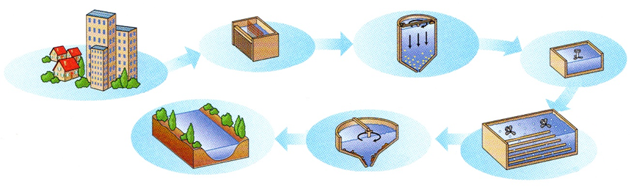

Schéma d’une station d’épuration des eaux usées

3 - Sur ton cahier, réponds aux questions suivantes. [4 réponses]
a) Pourquoi faut-il essayer d’économiser l’eau ?
b) Cite trois choses que tu peux faire pour économiser l’eau.
Évaluation de sciences CM1/CM2, leçon SCIENCES 23 « L’eau et son traitement »

SCIENCES 23 | n° | Compétence | Score | Évaluation |  |  |  | Signature
 | 1 | Je sais d’où vient l’eau potable. | /3 | A | AR | ECA | NA
 | 2 | Je sais ce que deviennent les eaux usées. | /7 | A | AR | ECA | NA
 | 3 | Je comprends l’importance d’économiser l’eau. | /4 | A | AR | ECA | NA

1 - Réponds aux questions suivantes. [3 réponses]
a) Qu’est-ce que de l’eau potable ?
L’eau potable, c’est de l’eau ..................................................................
.............................................................................................................
b) Quels sont les deux endroits d’où vient l’eau du robinet ?
L’eau du robinet peut venir .................................................................. ou ..................................................................................................
c) Comment s’appelle l’usine où on envoie l’eau pour la rendre potable ?
Pour rendre l’eau potable, on l’envoie dans une usine de ............................

2 - Complète le schéma suivant. [7 réponses]

Schéma d’une station d’épuration des eaux usées

3 - Réponds aux questions suivantes. [4 réponses]
a) Pourquoi faut-il essayer d’économiser l’eau ?
Il faut essayer d’économiser l’eau car ..................................................... .............................................................................................................
b) Cite trois choses que tu peux faire pour économiser l’eau.
Pour économiser l’eau, je peux :
..................................................................................................
..................................................................................................
..................................................................................................
Évaluation de sciences CM1/CM2, leçon SCIENCES 23 « L’eau et son traitement » Corrigé

SCIENCES 23 | n° | Compétence | Score | Évaluation |  |  |  | Signature
 | 1 | Je sais d’où vient l’eau potable. | /3 | A | AR | ECA | NA
 | 2 | Je sais ce que deviennent les eaux usées. | /7 | A | AR | ECA | NA
 | 3 | Je comprends l’importance d’économiser l’eau. | /4 | A | AR | ECA | NA

1 - Sur ton cahier, réponds aux questions suivantes. [3 réponses]
a) Qu’est-ce que de l’eau potable ?
De l’eau propre à la consommation.
b) Quels sont les deux endroits d’où vient l’eau du robinet ?
Des rivières et des sources souterraines.
c) Comment s’appelle l’usine où on envoie l’eau pour la rendre potable ?
L’usine de traitement.

2 - Sur cette feuille, complète le schéma suivant. [7 réponses]
3 - Sur ton cahier, réponds aux questions suivantes. [4 réponses]
a) Pourquoi faut-il essayer d’économiser l’eau ?
Car c’est un bien très précieux / Car cela coûte cher / Car certains pays en manquent.
b) Cite trois choses que tu peux faire pour économiser l’eau.
- prendre une douche au lieu d’un bain ;
- couper l’eau quand on se savonne ;
- couper l’eau quand on se lave les dents ;
- manger moins de viande.

